Utilizando LaTex en Ubuntu con Texmaker

[*Nov10*](https://carnitos.wordpress.com/2008/11/10/utilizando-latex-en-ubuntu-con-texmaker/)de [carnitos](https://carnitos.wordpress.com/author/carnitos/" \o "Ver todas las entradas de carnitos)

El dia de hoy me tope con la necesidad de utilizar LaTex para elaborar un articulo sobre mi [proyecto](http://ontoguate.wordpress.com/category/inmobil-ia/) de Inteligencia Artificial (aunque eso es “harina de otro costal” y no corresponde a este post) voy a mostrar los pasos sencillos para empezar a utilizar LaTex para Ubuntu (hardy).

1. Ir a Aplicaciones -> Anadir y quitar. Verifiquemos que en la opcion “Mostrar” aparezca: **Todas las aplicaciones disponibles.**Ahora escribimos: **Texmaker**. Clic al resultado que aparece y luego clic al boton Aplicar cambios. Esto tardara unos minutos en descargar asi que prepararemos un cafecito

2. Ahora vamos a la terminal y escribimos lo siguiente: **sudo apt-get install texlive-latex-base**

3. Ahora vamos a Aplicaciones -> Accesorios -> Texmaker

4. Dentro de Texmaker le damos clic a File -> New. Hay muchos comandos por utilizar para usar bien bien el Texmaker pero les escribire un ejemplo para iniciar el cual funciona como plantilla para un ensayo rapido.

% Definimos el estilo del documento  
\documentclass[12pt,a4paper,spanish]{article}  
% Utilizamos el paquete para utilizar espa~nol  
\usepackage{babel}  
% Utilizamos un paquete para gestionar los acentos y las e~nes  
% \usepackage[latin1]{inputenc}  
% Utilizamos el paquete para gestionar imagenes jpg  
% \usepackage{graphicx}  
% Definimos la zona de la pagina ocupada por el texto  
\oddsidemargin -1.0cm  
\headsep -2.4cm  
\textwidth=18.5cm  
\textheight=26cm

%Empieza el documento  
\begin{document}  
% Definimos titulo, autor, fecha.  
\title{PRIMERA FASE \\ OntoGuate-SGC: Inmobil-IA}  
\author{Carlos Estuardo Cano L\’opez 2001-12818 \\ Miguel Alejandro Cataln L\’opez 2003-13133}  
\date{11 de noviembre del 2008}  
\maketitle

\begin{abstract}  
Aca va el resumen del trabajo  
\end{abstract}

% Definimos una primera pagina para los agradecimientos  
\newpage  
\section{Agradecimientos}  
Aqui ponemos los agradecimientos

% Empezamos capitulos  
\newpage  
\section{Introducci\’on}  
Aqui empieza la introducci\’on

\newpage  
\section{Estado del arte}  
Aqui empieza el capitulo sobre estado del arte

% Termina el documento  
\end{document}

5. Pueden utilizar el Wizard para cambiar algunos aspectos importantes del documento aunque este paso es opcional y saltarse al siguiente. ~~Wizard -> Quick Start, llenamos los campos necesarios y para terminar clic en Ok.~~

6. Ahora es indispensable que guardemos el documento antes de continuar con el siguiente paso. Vamos a File -> Save y escribimos un nombre para el archivo con extension tex. Ejemplo: miarchivo.tex

7. Para terminar clic en Tools -> Quick build. Ahora vamos al lugar donde guardamos miarchivo.tex y si hicimos bien los pasos anteriores veremos que se han creado varios “miarchivo” con diferente extension. El que utilizamos para ver los resultados es el que tiene extension dvi o ps.

Espero les haya servido para iniciar usando LaTex

# LaTeX: instalación TeXLive + Texmaker (Ubuntu)

## Antecedentes teóricos:

LaTeX es un sistema de composición de textos, orientado especialmente a la creación de libros, documentos científicos y técnicos que contengan fórmulas matemáticas. Para utilizar LaTeX en Ubuntu se necesita instalar una distribución de LaTeX y un editor de texto. En este tutorial se utilizará TeXLive como distribución de LaTeX y Texmaker como editor de texto.

## Procedimeinto:

Seguir los siguientes pasos para instalar y LaTeX en Ubuntu:

1.- Abrir la terminal e instalar TeXLive en su versión básica mediante el siguiente comando:

sudo apt-get install texlive-base

También si se desea en lugar de instalar versión base se puede instalar la versión completa con el siguiente comando:

sudo apt-get install texlive-full

2.- Una vez se terminó de descargar e instalar TeXLive, instalar Texmaker con el siguiente comando:

sudo apt-get install texmaker

3.- Una vez terminada la instalación de Texmaker cerrar la terminal, buscar y ejecutar Texmaker.

[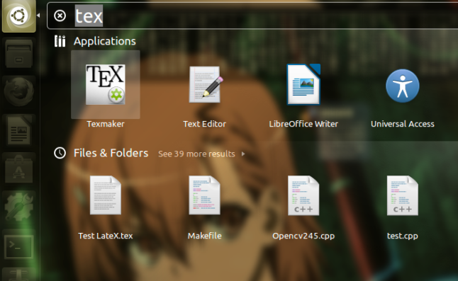](https://mecatronicauaslp.files.wordpress.com/2013/07/screenshot-from-2013-07-25-10_43_56.png)

Figura 1.- Buscar Texmaker

4.- Crear un nuevo documento haciendo clic en el botón que se muestra en la figura 2.

[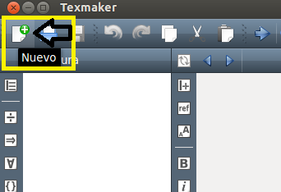](https://mecatronicauaslp.files.wordpress.com/2013/07/screenshot-from-2013-07-25-09_40_231.png)

Figura 2.- Nuevo documento

5.- Escribir el siguiente ejemplo:

\documentclass{article}     %Tipo de documento

\begin{document}            %Inicio del documento

  Ejemplo:

\end{document}               %Final del documento

5.- Se recomienda crear una nueva carpeta para guardar los archivos generados por Texmaker para cada documento a realizar.

[](https://mecatronicauaslp.files.wordpress.com/2013/07/screenshot-from-2013-07-25-10_25_17.png)

Figura 3.- nueva carpeta

6.- Salvar el documento de texto creado en su respectiva carpeta. La extensión del documento de texto guardado es .tex

[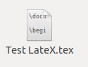](https://mecatronicauaslp.files.wordpress.com/2013/07/screenshot-from-2013-07-25-10_25_31-copia.png)

Figura 4.- Archivo de LaTeX

7.- Compilar el documento haciendo clic en la flecha que está a lado izquierdo de la opción “Compilación rápida”  como se muestra en la figura 5.

[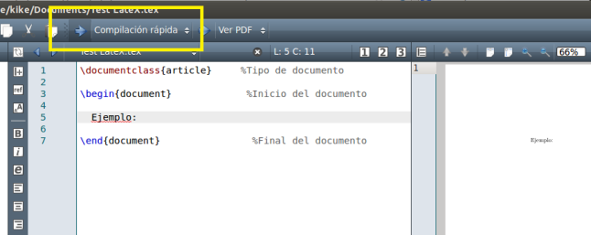](https://mecatronicauaslp.files.wordpress.com/2013/07/screenshot-from-2013-07-25-10_23_59.png)

Figura 5.- Compilación rápida

8.- Una vez terminada la compilación en lado derecho de la interfaz de Texmaker se muestra el documento PFD generado, el cual se encuentra dentro de la carpeta donde se guardó el documento de texto.

[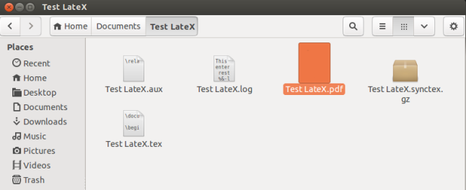](https://mecatronicauaslp.files.wordpress.com/2013/07/screenshot-from-2013-07-25-10_25_31.png)

Figura 6.- Documento PDF

Para saber más visitar:

Libro online gratuito de LaTeX: <http://www.tec-digital.itcr.ac.cr/revistamatematica/Libros/LATEX/LaTeX_2013.pdf>

Página oficial de TeXLive: <http://www.tug.org/texlive/>

Página oficial de Texmaker: <http://www.xm1math.net/texmaker/index.html>

LaTeX wiki: <http://es.wikipedia.org/wiki/LaTeX>

### Nota importante:

Este blog es una herramienta didáctica usada en clases de Ingeniería en Mecatrónica de la UASLP. Se aceptan comentarios y visitas externas, sin embargo, dada las extenuantes tareas de docencia e investigación de los administradores difícilmente se resolverán dudas a personas que no sean alumnos de Mecatrónica de la UASLP.